LAPORAN PRAKTIKUM

SISTEM OPERASI

Modul 05 - Operasi File dan Struktur Direktori



NAMA : Rosyid Al Ansorri
NIM : L0125065
KELAS : A
HARI, TANGGAL : Kamis, 8 Oktober 2026
WAKTU : 07:30 – 08:20
DOSEN : Ery Permana Yudha, S.Kom., M.Kom.
ASISTEN : Benedhictus Kevin Doni (L0124006)
Daffa Arrivo Aryanto (L0124093)

PROGRAM STUDI S1 INFORMATIKA
FAKULTAS TEKNOLOGI INFORMASI DAN SAINS DATA
UNIVERSITAS SEBELAS MARET
2026

BAB I

LANGKAH DAN PEMBAHASAN

KEGIATAN 1

Dokumentasi Kegiatan 1
- Memeriksa direktori root dan informasi sistem pada /proc
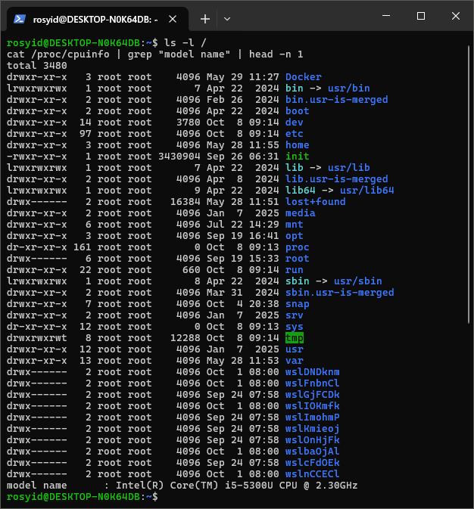
- Menguji aturan penamaan file dan tipe file tanpa ekstensi
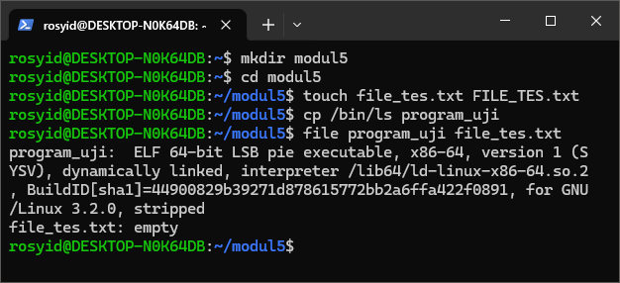
- Catat parameter hasil eksekusi
Aspek Pengamatan | Output Terminal
Output dari cat /proc/cpuinfo | grep "model name"
Hasil perintah file program_uji file_tes.txt

Jawaban Analisis Kegiatan 1
- …
- …

KEGIATAN 2

Dokumentasi Kegiatan 2
- Membuat file dan membuat hard link serta symbolic link
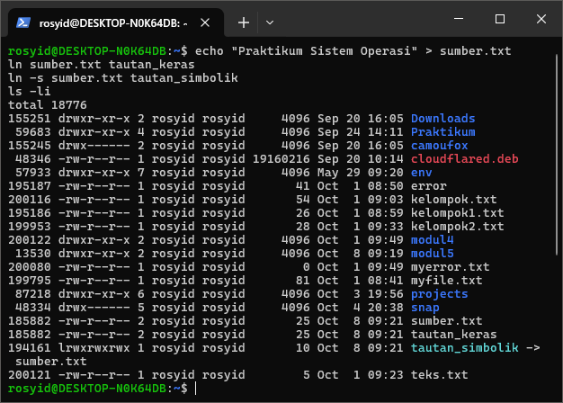
- Perubahan isi data melalui link
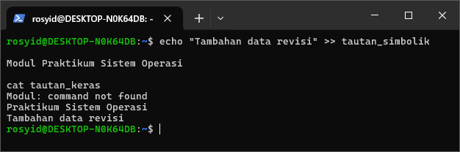
- Menghapus file sumber
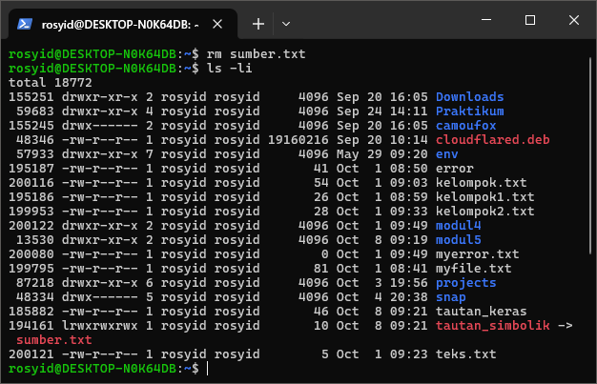
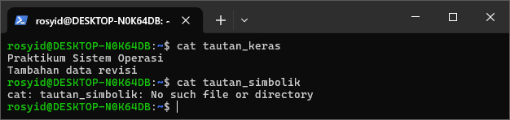
- Catat hasil pengamatan perubahan file
Aspek Pengamatan | Output Terminal
Output dari perintah ls -li pada kegiatan a
Hasil perintah cat tautan_keras pada kegiatan b
Output dari cat tautan_keras dan cat tautan_simbolik pada kegiatan c

Jawaban Analisis Kegiatan 2
- …
- …

KEGIATAN 3

Dokumentasi Instruksi Pengerjaan
- Mencari lokasi biner perintah dengan which
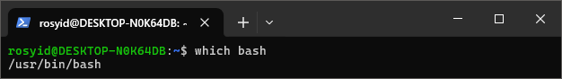
- Mencari letak file pada direktori dengan find
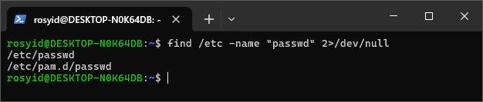
- Menyaring isi file dengan grep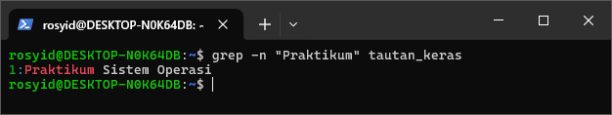
- Catat hasil pengamatan perubahan file
Aspek Pengamatan | Output Terminal
Output dari which bash
Hasil perintah find /etc -name "passwd" 2>/dev/null
Output dari grep -n "Praktikum" tautan_keras

Jawaban Analisis Studi Kasus
- …
- …

BAB II

KESIMPULAN

